

*Forretningsfører Per Olav Stenslet*

**Skotterud, 17.12.24**

**Statutter for Politimesterskap atlet**

**1. Generelle regler.**

**1.1** Politimesterskapet i atlet arrangeres hvert år, fortrinnsvis i tiden i februar/mars. Styrkeløft er eneste atletgren der det arrangeres Politimesterskap.

**1.2** Konkurransene gjennomføres etter de enkelte særforbunds bestemmelser så langt de passer. Mesterskapet avvikles på en dag. (se <http://www.styrkeloft.no/dokumentarkiv> for utfyllende regler)

**1.3** Integrert i mesterskapet arrangeres finale i landskonkurransen i benkpress. Se for øvrig statuttene for landskonkurransen i benkpress.

**2. Klasser.**

I styrkeløft konkurreres det i vektklassene fra og med 59 - +120 kg for herrer og 47 - +84 kg for damer. Det er kun i landskonkurransen i benkpress det benyttes aldersklasser, i benkpressfinalen (Politimesterskap i benkpress) er det ingen klasser, kun poeng.

**2. 1** Innveiing starter to timer før stevnestart og varer i en og en halv time. Alle deltagere må ha levert **skjema for** **erklæring om bruk av personopplysninger** ifm. innveiing.

**2. 2** Det bør benyttes godkjente dommere.

**3.** **Utstyr.**

Det er unntak fra særforbundets reglement om bruk av personlig utstyr i styrkeløft.

**3.1** Støttedrakter tillates ikke brukt i noen av øvelsene. Elastisk løftedrakt (ikke-støttende) er tillatt.

Det er ikke krav til bruk av løftedrakt, men bekledningen skal være slik at den ikke hindrer dommerne å se utførelsen av løftet. (for eksempel tettsittende bukse, tights og t-skjorte)

**3.2** Belte, håndleddsbind og knevarmere kan benyttes. Utstyret skal være i henhold til særforbundets regler om utstyrsfri løfting.

**4.** **Startkontingent:**

Startkontingent settes av arrangør og har historisk vært kr. 100 i styrkeløft og kr. 100 for benkpress

**4.1** **Premiering**

Det vises til ”Politimesterskap – alminnelige bestemmelser” pkt. 4. Med tre deltakere i klassen utdeles gull- og sølvmedaljer. Med fire eller flere deltakere utdeles gull-, sølv- og bronsemedaljer. Arrangør kan ut ifra en helhetsvurdering avvike fra punktet over ved å gi medaljer til alle i klassen begrenset opp til topp tre uavhengig av antall som deltar.

* Det deles ut medaljer i styrkeløft til de tre beste damer og herrer i hver vektklasse ut ifra samlet vekt som ble løftet.
* Det deles ut medaljer i benkpress til de tre beste damer og herrer totalt sett på poeng uavhengig av klasse.
* De tre beste løfterne for damer og herrer i hver aldersklasse i benkpress honoreres.
* De tre beste løfterne for damer og herrer uavhengig av vektklasse i styrkeløft på poeng honoreres.
* Politidirektørens pokal deles ut til den beste løfteren i styrkeløft totalt sett ut på poeng uavhengig av kjønn og klasse.

**5. Forsikring.**

Norges Politiidrettsforbund har ingen forsikringsordning for sine idrettsutøvere.

Den enkelte utøver må selv ordne med egen forsikring.

6. General Data Protection Regulation (GDPR)

Reglene tilsier at vi nå må spørre deltagerne om personopplysninger og bilder kan legges ut på vår hjemmeside Politiidrett.no. Innbydelsen må inneholde et punkt om deltager ønsker seg skjermet i referat, resultater og bilder.Skjema for erklæring om bruk av personopplysninger skal leveres før konkurransen begynner.

**7.** **Poengberegning.**

Det benyttes IPF GL. Man kan finne flere kalkulatorer på internett som gir deg IPF GL poengsum, f.eks [https://liftercalc.com](https://www.liftercalc.com/). Vedlagt under er IPF GL sin formel fra nettsiden <https://www.powerlifting.sport/rules/codes/info/ipf-formula>:

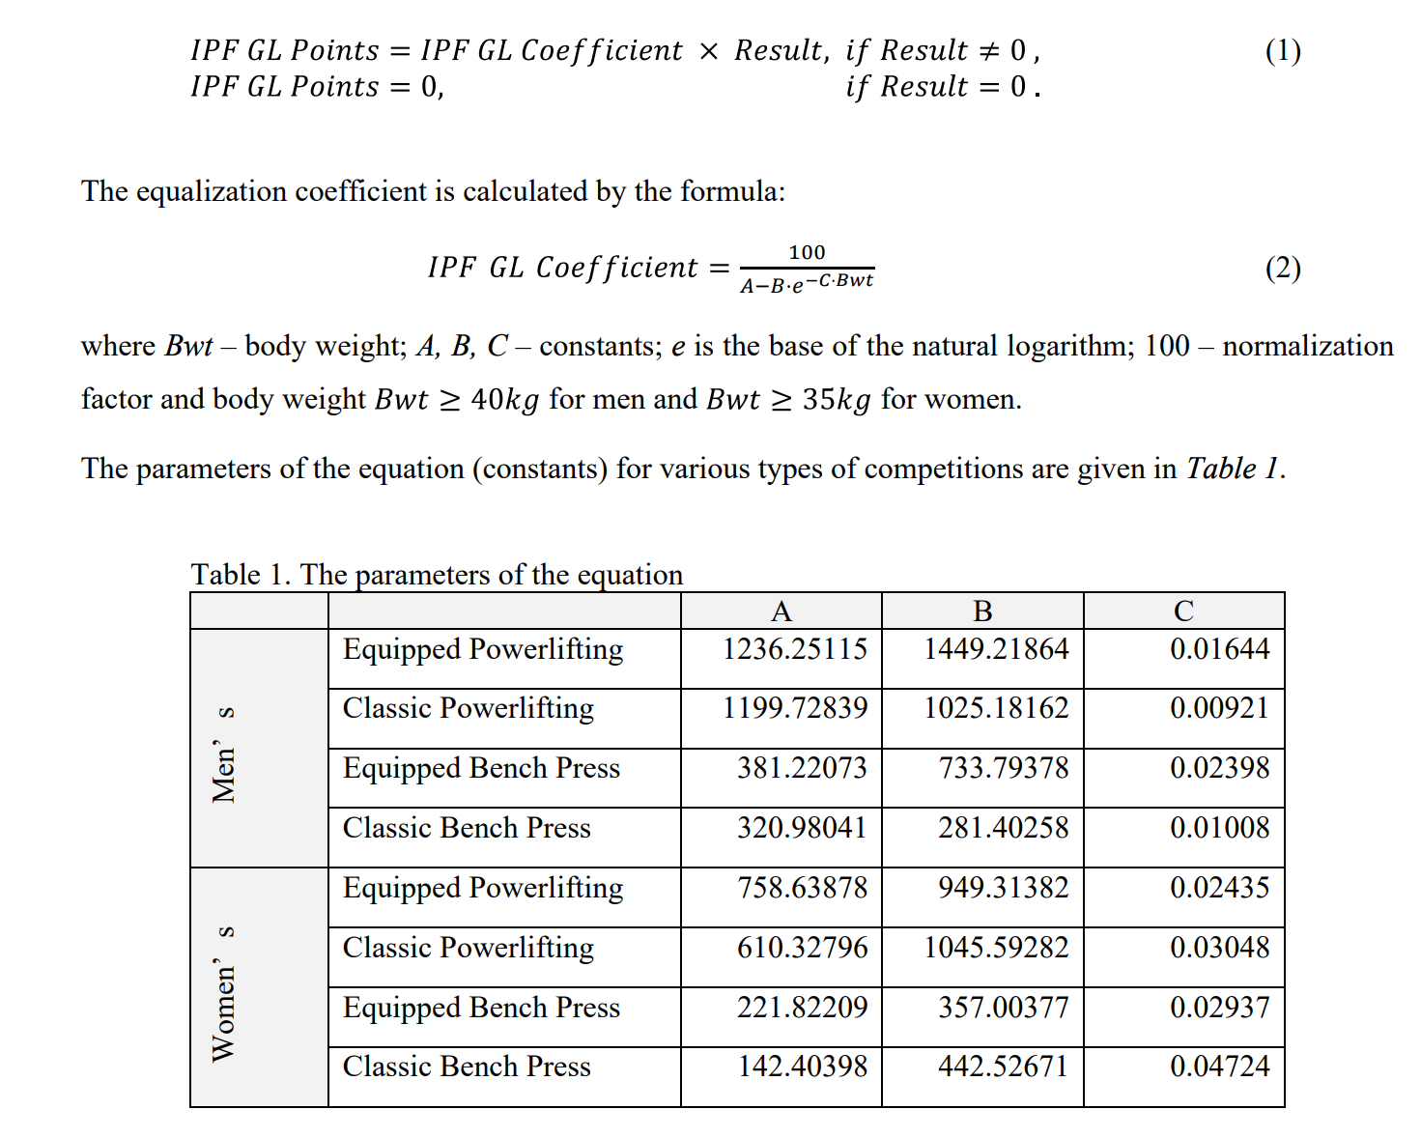

Oppdatert 04.11.24 av grenleder Mikael Faksnes Tonning  
Godkjent av NPI’s styre 06.12.24